SGS硫酸浸泡实验

涂刷过科来新的金属样片及未涂刷科来新的金属样片在浓度为33%得硫酸环境中进行对比耐腐蚀实验。
根据UN Test C1标准，实验时长为7-28天。两组试样分别以悬挂于硫酸溶液上方，半浸泡及全部浸泡入硫酸容易的三种方式测试。
以下为实验结果。

未涂刷科来新试样组
测试前 测试后
悬挂 半浸泡 全部浸泡 悬挂 半浸泡 全部浸泡

S1 S2 S3 S1 S2 S3

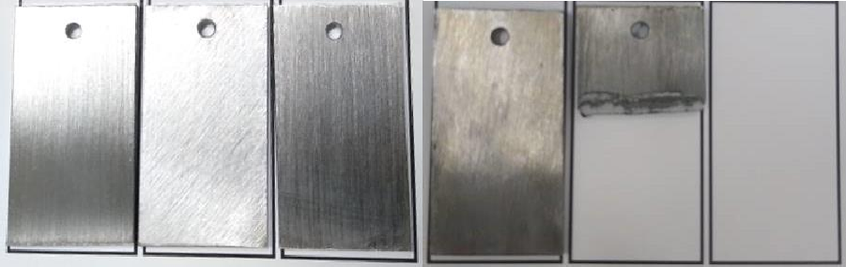

实验后全浸泡的未经涂刷科来新的金属样片S3已经彻底被融化消失了，上图S3位置仅作为参考

涂刷过科来新试样组
测试前 测试后
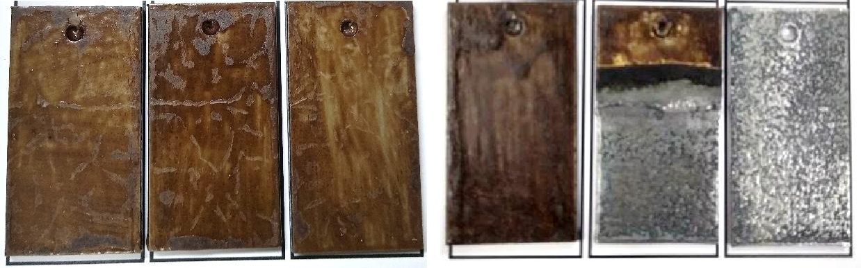
悬挂 半浸泡 全部浸泡 悬挂 半浸泡 全部浸泡

T1 T2 T3 T1 T2 T3

经硫酸溶液浸泡实验对比后，没有科来新保护的金属试样已经完全消失，可明显直观的看出科来新对金属的保护作用。

